1 : Modèle conceptuel des données(MCD)

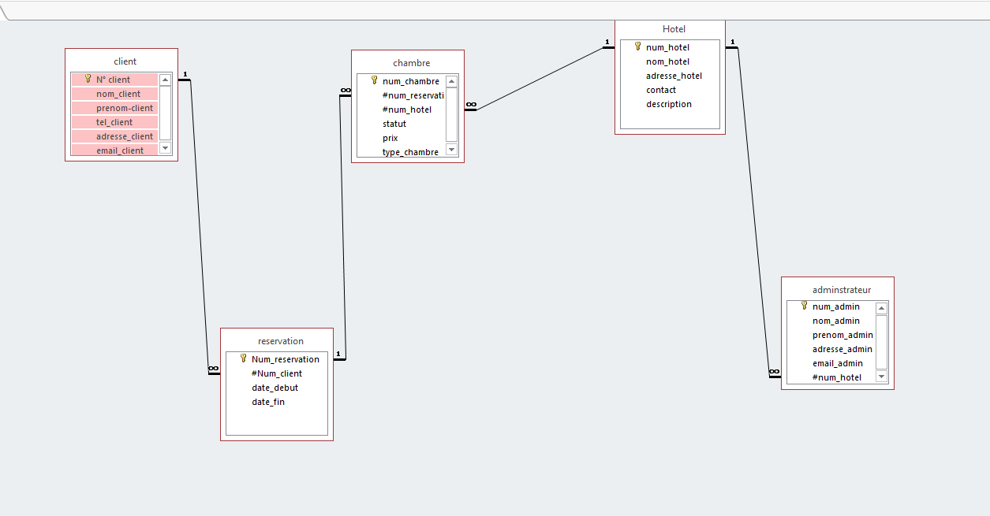

2. Modèle relationnel des données (MRD)

Client (Num_client, nom client, prenom_client, tel_client, adresse_client, email_client);

Réservation (Num_Reservation, #Num_client, date_debut, date_fin) ;

Chambre (Num_chambre, #Num_Reservation, #num_hotel, statut, prix, type_chambre);

Hotel (num_hotel, nom_hotel, adress_hotel, contact, description);

Administrateur (num_admin, nom_admin, prenom_admin, adresse_admin, email_admin, #num_hotel);